
FICHA TÉCNICA

Designación | GUANTES DE EXAMEN DE LÁTEX SOFT SIN POLVO
Reference(s) | XS -5/6 | S – 6/7 | M – 7/8 | L-8/9 | XL-9/10
Reference(s) | 3135786 | 3135787 | 3135788 | 3135789 | 3135790
Visual | 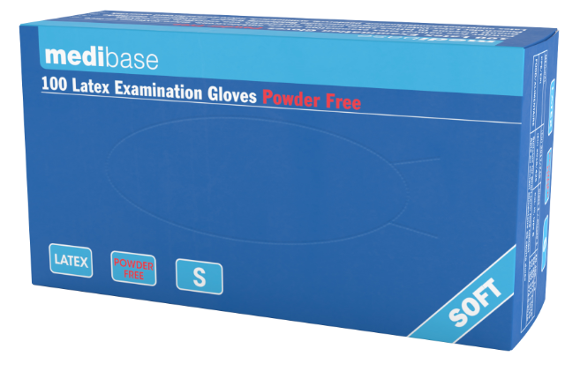
Descripción | - Guantes de examen de látex sin polvo.  - No estéril, con superficie microtexturada y puños enrollados.  - Revestimiento de polímero
Características y datos técnicos | - Contenido en proteínas: max 50 µg/dm²  - Nivel de polvo: max 2 mg/dm²  - Según las normas: EN 455-1/2/3/4, EN 420, EN 374-1/2/4/5
   | XS -5/6 | S – 6/7 | M – 7/8 | L-8/9 | XL-9/10
  Ancho de la palma (mm) | 76  ± 3 | 84  ± 3 | 84  ± 3 | 105  ± 3 | 113  ± 3
  Grosor al dedo | 0.15 ± 0.02 (0.14 – 0.16)
  Grosor a la palma | 0.12 ± 0.02 (0.12 – 0.14)
Embalaje | Caja que contiene 100 guantes (± 2 guantes).  10 cajas por caja.
Esperanza de vida | 5 años a partir de la fecha de fabricación
Indicaciones de uso |   
Informaciones legales | Dispositivo médico de clase I según el Reglamento 2017/425  Equipo de Protección Individual de clase III según Reglamento 2016/425  EC MARK 2777 - SATRA

Versión 1.1
15/11/2022 RG

